2011年第一季度报告
宋张悦
2011.1.16——2011.4.15
本季度的工作主要包括三个方面，分别是大豆转基因；豇豆转基因；以及水稻PT家族基因的载体构建与检测。
一、大豆转基因
大豆转基因工作主要包括以下几个方面：1、以往批次的继代培养；2、每周做一个新的批次的大豆转基因实验；3、苗的移栽与检测。
本季度开展的大豆转基因实验选取的大豆品种都是粤春04-5，载体/菌都是pDT004/LBA4404，该载体目的基因为EPSPS，筛选剂都是草丁膦。本季度总共做了7个新的批次，信息如表一所示。

表一 2011年第一季度大豆转基因的7个新批次
编号 | 批次 | 品种 | 载体/菌 | 外植体数（颗） | 备注
1 | SC-10 | 粤春04-5 | pDT004/LBA4404 | 191 | 种子萌发1天，黑暗条件下共培养4天。
2 | SC-11 | 粤春04-5 | pDT004/LBA4404 | 205 | 种子萌发1天，黑暗条件下共培养4天。
3 | SC-12 | 粤春04-5 | pDT004/LBA4404 | 229 | 种子萌发1天，黑暗条件下共培养4天。
4 | SC-13 | 粤春04-5 | pDT004/LBA4404 | 379 | 种子萌发1天，黑暗条件下共培养4天。
5 | G1L4-1 | 粤春04-5 | pDT004/LBA4404 | 222 | 种子萌发1天，光照条件下共培养4天。
6 | G1L4-2 | 粤春04-5 | pDT004/LBA4404 | 178 | 种子萌发1天，光照条件下共培养4天。
7 | G1L4-3 | 粤春04-5 | pDT004/LBA4404 | 183 | 种子萌发1天，光照条件下共培养4天。
 |  |  | 总 计 | 1587

本季度的大豆转基因工作主要做了光照和黑暗条件下共培养的比较，观察目前的实验现象来看，光照条件下共培养4天的外植体的丛生芽诱导情况明显比黑暗条件下共培养4天的效果好。
本季度共移栽32棵大豆转基因苗，信息如表二所示：

表二 2011年第一季度大豆转基因苗的移栽记录
批次 | 品种 | 载体/菌 | 移栽苗（棵） | 移栽时间 | 检测阳性（棵） | 备注
S1-8 | YC04-5 | pDT004  /LBA4404 | 3  1 | 2011.2.13  2011.3.10 | 2  1 | 试纸检测
SC-1 | YC03-3 | pTF102  /EHA101 | 3  1 | 2011.2.13  2011.3.10 | 2  1 | GUS染色
SC-2 | YC03-3 | pTF102  /EHA101 | 2 | 2011.2.13 | 1 | GUS染色
SC-4 | YC04-5 | pDT004  /LBA4404 | 3  2 | 2011.3.10  2011.3.29 | 2  - | 试纸检测
SC-5 | YC04-5 | pDT004  /LBA4404 | 2  2 | 2011.3.10  2011.3029 | 2  - | 试纸检测
SC-7 | YC04-5 | pDT004  /LBA4404 | 2 | 2011.3.29 | -
SC-8 | YC04-5 | pDT004  /LBA4404 | 2 | 2011.3.29 | -
A-1 | Williams 82 | pG3  /EHA101 | 1  2 | 2011.3.29  2011.4.15 | -  -
SC-11 | YC04-5 | pDT004  /LBA4404 | 6 | 2011.3.29 | -
 |  | 总计 | 32 |  | 11
注：“-”表示尚未检测。

从2010年10月至今，共有检测阳性的大豆转基因苗16棵，详细记录如表三所示。目前还有17棵移土的转基因苗尚未检测。

表三 大豆转基因阳性苗统计
批次 | 品种 | 载体/菌 | 外植体（颗） | 检测阳性苗（棵） | 转化率（%）
S1-8 | 粤春04-5 | pDT004/LBA4404 | 228 | 5 | 2.19
SC-1 | 粤春03-3 | pTF102/EHA101 | 190 | 6 | 3.16
SC-2 | 粤春03-3 | pTF102/EHA101 | 195 | 1 | 0.51
SC-4 | 粤春04-5 | pDT004/LBA4404 | 237 | 2 | 0.84+
SC-5 | 粤春04-5 | pDT004/LBA4404 | 229 | 2 | 0.87+
 |  |  | 总计 | 16
注：“+”表示结果并非最终数据，还有转基因苗尚未检测。

二、豇豆转基因
1、背景
2010年1月海南毒豇豆事件发生以后，食品安全问题再度引起了广泛的关注。豇豆是海南省农民冬季主要种植的瓜果，豇豆在海南产销量巨大，种植面积达20余万亩，其中80%到90%的豇豆销往外地，作为国家热带现代农业基地，海南省农业产值占GDP比重达30%，海南也被称作“全国的菜篮子”。
涉毒豇豆每公斤农药残留为0.14—0.17毫克，主要成分就是水胺硫磷。水胺硫磷在试验剂量下无致突变和致癌作用、无蓄积中毒作用，但对皮肤具有一定的刺激作用。它的适用范围有一定的限制性，作为一种广谱杀虫、杀螨剂，水胺硫磷对螨类、鳞翅目、同翅目具有很好的防治效果，主要用于防治果树红蜘蛛、介壳虫和水稻、棉花害虫。作为一种高毒农药，水胺硫磷禁止用于果、茶、烟、菜、中草药等植物或蔬菜、水果上。
豆野螟又称豇豆螟、豇豆荚螟、大豆卷叶螟等，我国的热带、亚热带和温带各省区都有分布，是豇豆(Vigna unguiculata (Linn.))等豆科蔬菜的重要害虫。
豆野螟主要以幼虫蛀食花蕾、豆荚，常使花蕾、花朵、嫩荚脱落；被害豆荚蛀孔内、外堆积粪便，严重影响产量和质量。幼虫亦能卷叶为害。豆野螟幼虫如图一所示。
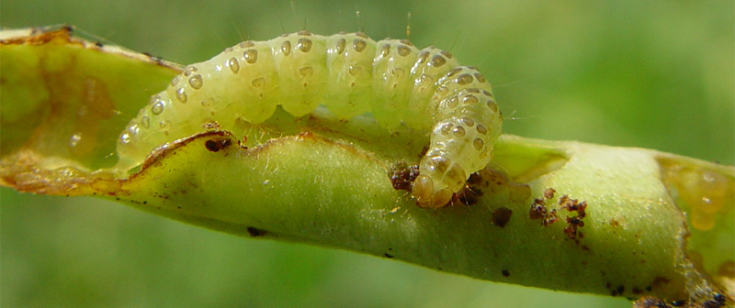

图一 豆野螟幼虫
Bt基因即是苏云金芽胞杆菌(Bacillus thuringiensis，简称Bt)基因，Bt因其杀虫效果好、安全、高效等优点而成为应用最为广泛的杀虫微生物。
苏云金芽胞杆菌可以分泌一种毒蛋白，对鳞翅目鞘翅目昆虫（比如小菜蛾）有很强的杀伤作用。人类很早就研究利用BT菌来杀灭害虫，总共有100多年历史。随着分子生物学技术的发展和基因克隆、DNA操作等技术出现，人类开始从BT菌中克隆其毒蛋白基因（Bt基因）到工程菌中，制作生物农药。
Bt的杀虫机理：Bt可以产生由杀虫蛋白组成的伴胞晶体，Bt伴胞晶体被敏感昆虫摄食后，在中肠蛋白酶的作用下溶解并激活，释放出毒素核心肽段；而后毒素作用于中肠上皮细胞，引起细胞膨胀和裂解，由此引起昆虫肠道麻痹和肠道穿孔，消化道细胞的离子和渗透压平衡遭到破坏，最终导致昆虫死亡，这在昆虫致死作用中占主导地位。
正是利用Bt基因对鳞翅目等昆虫的杀虫效果，我们可以将Bt基因转化进入豇豆，使豇豆能够在一定程度上有抗虫的能力，从而可以在农业生产上减少农药的施用量，避免再次发生毒豇豆事件。
2、实验计划
豇豆转基因实验的计划主要包括以下三个方面：（1）建立体系与载体的准备；（2）品种实验；（3）选取合适的基因型并完善体系。目前正在做第一步。
（1）体系的建立
这个阶段的实验主要以豇豆品种——之豇28-2为代表，到目前为止一共做了三次实验，第一次的目的是观察种子不同消毒方法的作用以及萌发的时间（表四，图二，图三）；第二次的目的是观察不同次氯酸钠浓度对种子湿法消毒的影响以及不同消毒时间对干法消毒的影响（图四，表五）；第三次做了报告基因GUS的侵染以及空白对照（图五，图六，表六）。
种子干法消毒即氯气消毒法，75ml次氯酸钠溶液和3ml盐酸，10-16小时。湿法消毒的步骤：1、75%的酒精清洗种子2分钟；2、20%的次氯酸钠溶液浸泡20分钟；3、用ddH₂O清洗5次；4、将种子晾干播种到萌发培养基中。

表四 豇豆种子干法和湿法消毒的比较
消毒方法 | 消毒种子（颗） | 种皮完整（颗） | 萌发（颗） | 长菌（颗）
干法（10小时） | 100 | 100 | 43 | 16
湿法 | 100 | 42 | 42 | 2

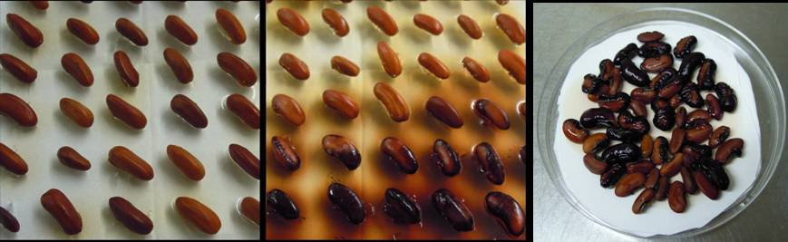
图二 干法和湿法消毒后的豇豆种子
（左：干法；中：湿法；右：湿法消毒后的种子的种皮受损变黑）

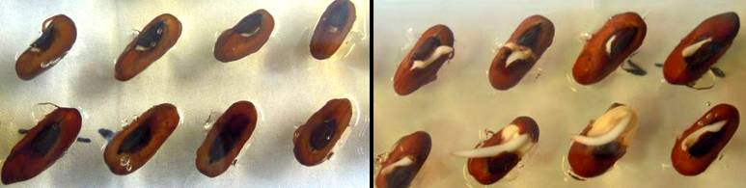
图三 豇豆种子的萌发
（左：萌发一天后；右：萌发两天后）

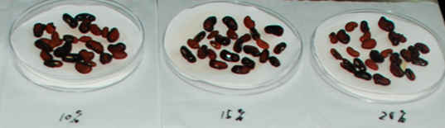

图四 不同浓度的次氯酸钠溶液对豇豆种皮的影响
表五 不同消毒时间对豇豆种子干法消毒的影响
消毒时间（小时） | 种子（颗） | 萌发（颗） | 长菌（颗）
10 | 50 | 24 | 6
11 | 50 | 31 | 6

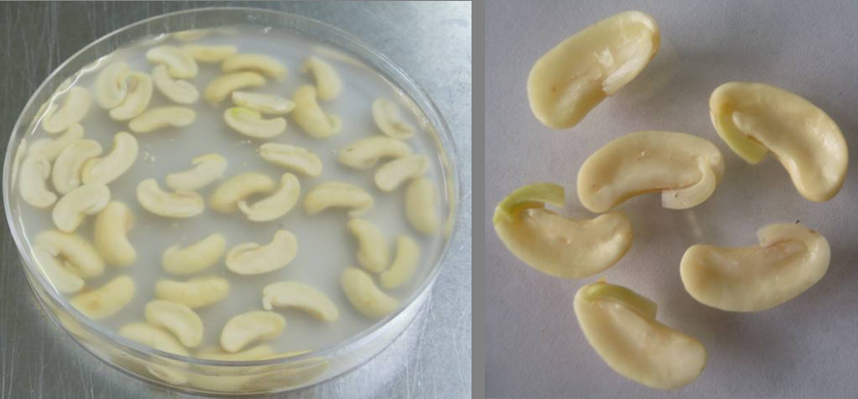

图五 用携带GUS报告基因的pTF102/EHA101侵染之豇28-2
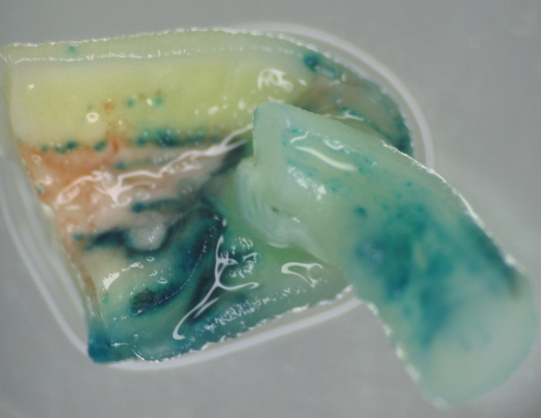
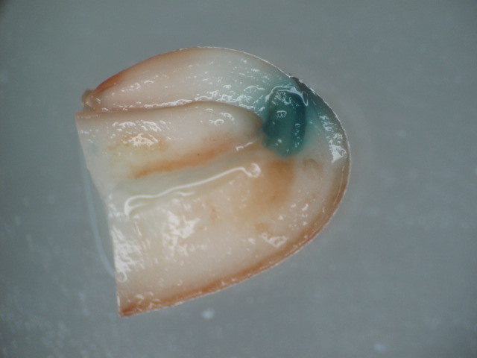
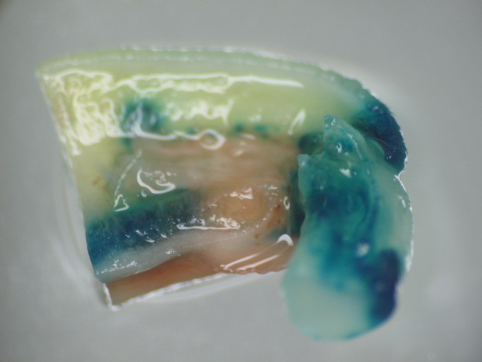
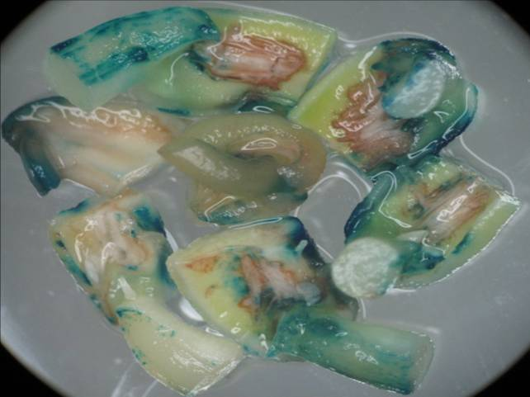

图六 黑暗条件下共培养5天后的部分GUS染色结果
（右下图的豇豆种子在湿法消毒后种皮受损，子叶被染上了种皮的颜色。）

表六 黑暗条件下共培养5天后GUS染色结果统计
种子消毒方法 |  | 染色（颗） | 染上色（颗） | 瞬时转化率%
干法 |  | 11 | 11 | 100
湿法 | 种皮完整 | 8 | 8 | 100
湿法 | 种皮受损 | 6 | 6 | 100
（2）结论与问题
a. 种子的消毒：从表四和图二中可以看出，湿法消毒对种皮的伤害很大，受损率在50%以上。从图四的结果来看，湿法消毒中，次氯酸钠的浓度不是导致种皮受损的原因。考虑是否是次氯酸钠浸泡时间的问题。
从表五中可以看出，11个小时处理后仍然有长菌的现象，所以我觉得干法消毒的时间还应该要延长。10小时与11小时的消毒时间对种子的萌发影响不是很大。
b. 种子的萌发时间：从图三可以看出，豇豆种子在萌发两天后，下胚轴伸出种皮外的长度比较适宜切割外植体。
c. 瞬时转化：从图六和表六可以看出，豇豆外植体的瞬时转化率有100%，
且在子叶节部位有明显的表达。从图六的右下图可以看出，种皮受损的豇豆种子在子叶节部位也能染上色，但是其下胚轴没有伸长的迹象，所以不确定它到底有没有失去活性。
（3）载体的准备
现在有三个载体：pTF102、pSOY11、1300-xhoI-1174AALdi-35Erbsc-1Ac3Da。希望通过改造获得即有Bt基因又有bar基因的载体。
（4）品种实验
目前一共有12个豇豆品种，分别是图七所示的7个来自勿忘农公司的豇豆品种，以及浙绿2号、特长30、特长80、浙翠3号、浙翠4号等5个来及之豇种业有限责任公司的品种。

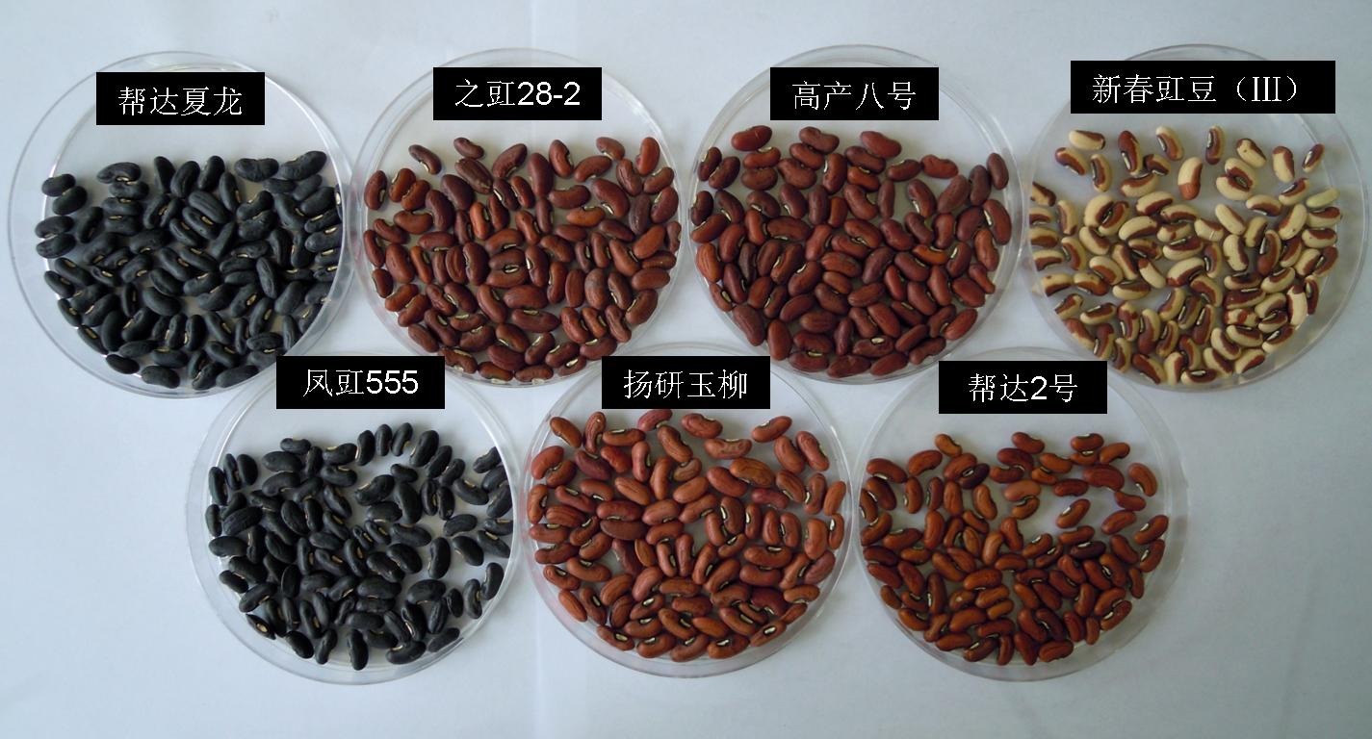
图七 帮达夏龙、之豇28-2等7个豇豆品种
三、水稻PT家族基因的载体构建与检测
水稻PT15基因的GFP、超表达以及Promoter:GUS三个载体都没有问题，已经在做水稻转基因实验。PT20基因的Promoter:GUS载体也没有问题，已经在进行水稻转基因实验。
PT20的GFP和超表达载体现在遇到问题，重新构建中。PT20的超表达载体在离终止子50bp的位置有一个单碱基突变，突变成了终止密码子。PT20的GFP载体由于测序结果显示有四个单碱基突变，所以也正在重构当中。
实习生史晓雯正在构建PT19的Promoter:GUS载体，但是遇到了很多问题，PCR结果为2000bp的片段，连到T载体上之后，酶切就只能切出1500bp的片段。考虑过很多可能性，觉得PCR得到的结果可能并非目的片段，检查过内部酶切位点没有问题。重新设计引物，结果跟之前的情况一样，现在已经将PCR产物直接送去测序，看PCR得到的片段是否出错。

